**ZIEN EN GEZIEN WORDEN IN TIJDEN VAN CORONA EN LOCKDOWN… - 3**

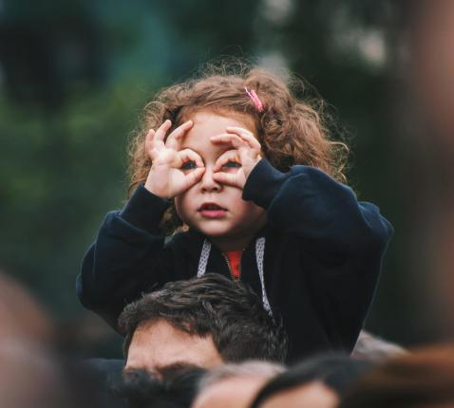

**Wanneer begint de dag?**

Een oude rabbi vroeg eens aan zijn leerlingen:

‘Hoe kun je het moment bepalen waarop de nacht ten einde is en de dag begint?’

‘Is het misschien het moment waarop je vanuit de verte een hond van een schaap kunt onderscheiden?’, vroeg één van de leerlingen.

‘Neen’, zei de rabbi.

‘Is het wanneer je van verre een dadelboom van een vijgenboom kunt onderscheiden?’,

vroeg een andere leerling.

‘Neen’, zei de rabbi.

‘Maar wanneer is het dan?’, vroegen de leerlingen ongeduldig.

De rabbi antwoordde:

‘Het is als je in het gezicht van een ander mens kunt kijken en daarin je zuster of je broeder herkent.

Tot op dat moment is de nacht nog bij ons...’

(Chassidisch verhaal)

E. Levinas heeft prachtige beschouwingen neergeschreven over dat ‘zien’ en ‘gezien worden’. Er is niets zo naakt als het menselijk gelaat, zegt hij. Het gelaat van de andere is ‘la nudité totale’ - naaktheid ten top, onbedekt en uiterst kwetsbaar. Het heeft in feite niets om het lijf, is berooid en haveloos. En in zijn naaktheid kijkt het me aan en stelt me een vraag (‘Cela me regarde’ heeft in het Frans de dubbele betekenis van ‘dat kijkt mij aan’ en ‘ik word er door aangesproken, het gaat me aan’).

Het gelaat is de plaats waar de andere het meest uitgesproken de ‘andere’ is. De absolute naaktheid van het gelaat, dit absoluut weerloze, onbeklede en ongemaskerde, is tegelijk datgene wat zich spontaan teweer stelt tegen mijn macht en gewelddadigheid. De ander doet mij wat. Zijn weerloze ogen roepen mij op om gerechtigheid te doen en hem te laten leven. Zij richten een dwingende eis tot mij: ‘Laat mij vrij zijn en mezelf zijn. Dood mij niet. Hou toch voor mij een laatste rest van eerbied. Doe mij recht en acht mij hoog…’

Weerloze ogen zeggen mij: ‘Ik ben jouw gelijke. Kom naast me staan. Zie me. Probeer me te verstaan. Bemin mij, wees mij nabij, herken mij, ontdek mij als je lotgenoot. Veracht mij nooit, geef mij niet op.’ Elk gelaat spreekt mij de aloude woorden toe uit de decaloog: ‘Gij zult niet doden’. Een relatie begint pas écht waar ik de andere als mijn gelijke zie. En dat is nog te weinig gezegd. Eigenlijk is de andere niet alleen mijn gelijke. Hij is mijn meerdere. Hij roept mij tot de orde. Hij maakt in mij iets wakker, gebiedt mij, verplicht mij hem of haar te eerbiedigen. Maar het is een vreemde verplichting. Het is helemaal niet de verplichting van wetjes, geboden en voorschriftjes. Het is véél dwingender, en tegelijk ook veel vrijer. Het is een verplichting zonder dwang, omdat ze appelleert aan mijn eigen vrijheid en verantwoordelijkheid.

Wanneer een ander mij aankijkt in een bescheiden oogopslag en mij vraagt om een kleine dienst, maar die de kern van zijn mens-zijn raakt, dan wordt die blik meteen een onontkoombaar appèl, rechtstreeks tot mij gericht, als een volstrekte imperatief. Dat is de kern van wat Levinas de ethische ervaring noemt, en juist daar spreekt hij ook over ‘le milieu divin’, de plaats waar God ons te binnen schiet. Die Bijbelse God dringt zich telkens weer aan mij op via de ogen van een arme, een vreemdeling, een weduwe of wees. In zijn ellende en kwetsbaarheid brengt hij of zij mij in de verleiding om die zwakheid te misbruiken en te vernietigen. Maar op het moment zelf dat ik bekoord word om de ander naar het leven te staan, besef ik dat wat kàn – de moord – niet màg. Op het gelaat van de ander staat te lezen: ‘Gij zult niet doden’. Hij of zij roept mij alleen al door mij aan te kijken op tot verantwoordelijkheid, en wordt zodoende mijn permanente rechter. Eigenlijk meldt er zich in dit heelal geen hogere soevereiniteit aan dan de ogen van zo’n mens in nood, zegt Levinas. Een méér aansprekend, een meer goddelijk appèl bestaat niet in de hemel of op aarde.

[](https://www.kinderopvangtotaal.nl/content/uploads/sites/3/2017/10/Pedagogische-vraag-niuew-AdobeStock.jpg)

Ernesto Cardenal, priester uit Nicaragua en bevrijdingstheoloog die opkwam voor de armen, formuleert het in een tekst over ‘De liefde’ als volgt: ‘In de ogen van alle mensen woont een onstilbaar verlangen. In de pupillen van de mensen van alle rassen, in de blikken van kinderen en bejaarden, van moeders en liefhebbende vrouwen, in de ogen van politiemannen en employés, van avonturiers en moordenaars, van dictators en heiligen. In de ogen van hen allen is dezelfde vonk van een onstilbaar verlangen aanwezig, eenzelfde heimelijk vuur, dezelfde diepe afgrond, dezelfde dorst naar geluk en vreugde zonder einde.’ Ieder mens verlangt volgens hem uiteindelijk slechts naar één ding: een liefde die hem of haar de moeite waard maakt en die hem het gevoel geeft dat hij uniek is en waardevol. Je leven is vervuld als je in staat bent te beminnen en bemind te worden. De rest is niet echt belangrijk voor je gelukkig zijn…’

De diepste behoefte van élke mens is: door iemand gezien te worden. Dat ik een aangezicht heb en een beetje ‘aanzien’. Dat we elkaar recht in de ogen kunnen kijken. Wanneer mensen elkaar niet meer willen of durven aanzien, is alle tact weg en alle con-tact verbroken. Terwijl het er op aan komt dat je juist die éne mens nu gaat zien, in dat unieke ‘ogen-blik’, onherhaalbaar, onverwisselbaar, uniek en zeer persoonlijk...

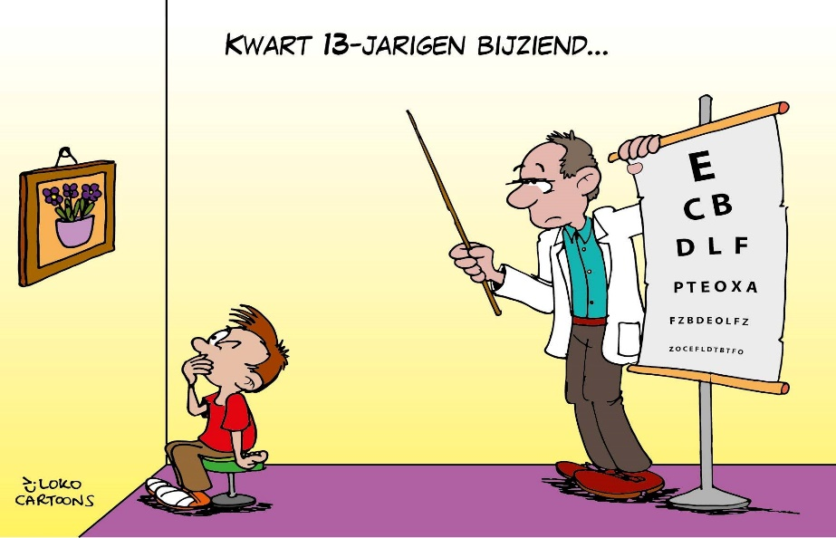

**Blinde ziener**

Raak mij toch aan

herschep mij verdoolde in de mist

ziener tastend in het duister

waar mijn oorsprong ligt.

Schep mij uit het slijk

omhul mij met uw luister

opdat ik door uw ogen kijk

en zie de mensen staan.

(Jos Van Pelt)

Wat kunnen we doen tegen onze aangeboren ‘blindheid’? En is er een remedie te vinden tegen onze door de tijdsgeest extra-aangekweekte oogkwalen? Is het in deze bizarre tijden van corona en lockdown mogelijk en haalbaar om mèt mondmasker en respect voor de ‘social distancing’, toch nog af en toe helder te kunnen (gaarne) zien en onbevangen te ont-moeten? Wie kent een goeie opticien in de buurt? Is er soms een dokter in de zaal, een heel-kundige, een ‘oogmeester’, een ogen-opener (een ‘blik-opener’ mag ook) en/of een hondstrouwe blindenbegeleider?

Of is er op zijn minst toch ergens een witte stok beschikbaar, waarmee wij stap voor stap even op de grond voor ons uit kunnen tikken om de weg te verkennen die we moeizaam willen blijven gaan naar elkaar en naar het ‘nieuwe normaal? Is er misschien een metgezel die toch wat beter ziet, en die in groot mededogen zijn rechterarm even in de mijne wil haken; een lieve naaste die een stukje met mij mee wil gaan, wegtrekkend uit het land waar éénoog helaas nog altijd koning is..?

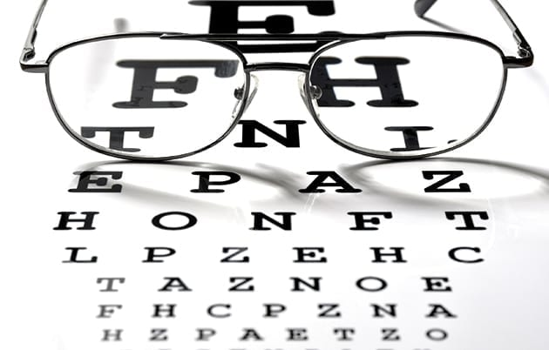

Hoe kijken wij naar andere mensen? Waarin kunnen wij ons oefenen? Wat is een genezend medicament of helpend instrument dat ons in de blik-richting zet van het Rijk Gods? Ziehier enkele suggesties, vooral geïnspireerd vanuit het evangelieverhaal van de genezing van een blindgeborene - Johannes 9,1-7:

* Je ogen laten aanraken met speeksel, en er modder op doen, zoals Jezus doet in het verhaal van de blindgeborene. Dat klinkt vreemd, maar in feite is het ongeveer hetzelfde als wat verteld wordt in het scheppingsverhaal van Genesis 2. Op-nieuw mens worden dus, telkens weer. Je laten scheppen en her-scheppen. Steeds maar blijven bidden en zingen: ‘Lieve boetseerder, trek mij uit de klei…’
* Nog maanden na deze ingrijpende behandeling elke dag een oogbadje nemen, liefst in een kommetje water geschept uit de vijver van Siloam (dat betekent: ‘De Gezondene’). Doe geduldig en voorzichtig ook elke morgen wat ‘diaconale’ en ‘evangelische’ oogdruppels in het aangetaste oog. Zo zal je jouw zending als mede-mens stilaan weer op het spoor kunnen komen. De Profeet uit Nazareth zal je genezen van je aangeboren oogkwaal; Hij zal je zalf aanreiken en een beetje ogentroost.
* Probeer misschien inderhaast een nieuwe bril te kopen, bij Pearl of bij Hans Anders. De reclame beweert dag na dag dat er koopjes te doen zijn! Of laat vlug de sterkte van de brillenglazen van je oude, vertrouwde bril wat bijstellen. Best in de gauwte even binnenwippen bij de opticien. Die heeft ongetwijfeld een paar van die grote posters hangen tegen de muur, met zwarte letters op, die in allerlei richtingen zijn gekanteld en in steeds kleiner formaat zijn afgedrukt – en dan moet je maar raden over welke letter het gaat of welke kant de streepjes en haakjes van die aangeduide letter uit wijzen…
* Al even efficiënt als het opzetten van een bril, naar het schijnt: een stel nieuwe contact-lenzen aanschaffen. Ogen-blikken creëren die ontmoeting mogelijk maken. Antennes uitzetten waarmee je op het spoor komt van het hart van een ander mens.
* Oogkleppen afzetten; velletjes die aan je oog kleven laten wegnemen; in alle omstandigheden breed leren kijken en vèr leren zien. Een fototoestel met een groothoeklens kan helpen tegen tunnelzicht. Een goeie verre-kijker behoedt ons tegen te veel navelstaren; betrouwbare media-informatie en een degelijke analyse van de feiten kunnen blinde vlekken op ons netvlies voorkomen; dialoog met elk-ander voorkomt het blinde geweld van ‘oog om oog en tand om tand…’ Elk persoonlijk contact van aangezicht tot aangezicht biedt preventie tegen cataract…
* Er in alle omstandigheden voor zorgen dat ‘andere’ en ‘vreemde’ mensen zich niet bekeken voelen of beloerd in je gezelschap, niet genomineerd of uitgesloten. Het mededogen voor de geringste moet steeds richting geven aan onze ogen. Daarom is het zo belangrijk dat je bijvoorbeeld ooit een mens zonder papieren, een vreemdeling, een anders-gelovige… persoonlijk hebt leren kennen en met hem of haar in contact blijft. Grijpt er een echte ontmoeting plaats, dan verandert alles, als het ware in één ogen-blik. Gebeurt dit niet, dan blijf je steken in algemene ideeën en vooroordelen, en groeien angst en onbegrip ‘ziender-ogen’.

In een chassidisch verhaal zegt een Russische boer tot een dronkaard: ‘Iwan, ik heb je lief...’

‘Wat scheelt er dan wel met mij?’, vraagt de ander.

‘Hoe zou ik dat weten?’, vraagt de boer.

‘En je beweert nochtans dat je me lief hebt’, zegt de dronkaard...

Dat is een diepzinnige reactie. Liefde is: bespeuren wat een ander ontbreekt. Weten van een anders groot gemis, en dat herkennen bij jezelf. Met zulke ogen naar die ander om-zien, dat je hem of haar (en ook jezelf) wellicht voorzichtig een beetje kunt helen en genezen.

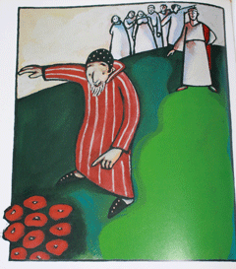

**Genezing van een blindgeborene – Johannes 9, 1-7**